Чертеж гаража для одной машины
В чертеже можно указывать все размеры и характеристики будущего строения, включая уклон крыши и высоту пола. Стандартные параметры гаража для одной машины следующие:
- Длина строения — 6 метров.
- Ширина — 3 метра.
- Высота стен — 2 метра. Ещё полметра или немного больше приходится на крышу.

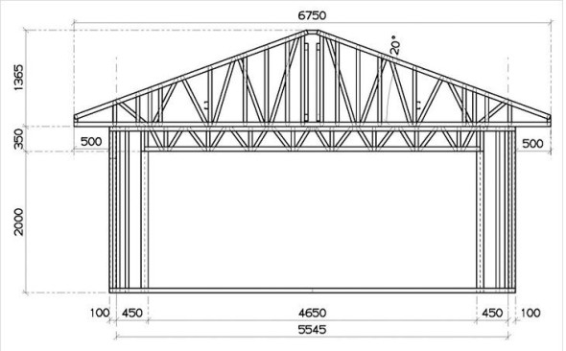

В чертеже указываются все детали, их размещение и размеры
При создании чертежа и строительстве нужно помнить, что часть внутреннего пространства заберут изолирующие материалы.
Для небольших мобильных гаражей достаточно будет составить чертёж самой «коробки». Он состоит из двух схем:
- Чертёж каркаса здания.
- Чертёж зашивки.
В случае, если возводится стационарное строение, устанавливаемое на постоянное место, могут добавляться также чертежи фундамента и смотровой ямы.

